Директору Центра по работе с застройщиками, управляющими компаниями и договорной поддержки Л.С. Закроевой
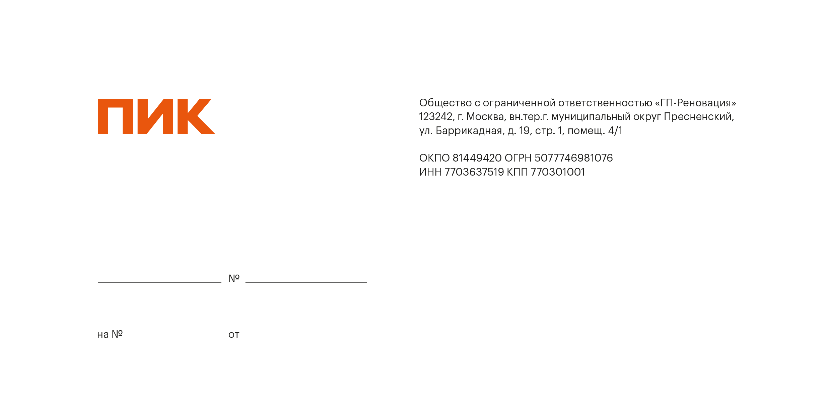

О корректировке ТУ

В рамках реализации Программы реновации жилищного фонда в городе Москве, Общество с ограниченной ответственностью «ГП-Реновация» по договору от 19.08.2025
№ 51-0525-КЭФ-ДРТ9/Н с Московским фондом реновации жилой застройки является Исполнителем по проектированию и строительству объекта: «Жилой дом с инженерными сетями и благоустройством территории (со сносом жилого здания по адресу: проспект Маршала Жукова, дом 25, корпус 1)» по адресу: г. Москва, внутригородское муниципальное образование Хорошёво-Мнёвники, проспект Маршала Жукова, земельный участок 25/1» (далее – Объект).
1) Просим Вас скорректировать ТУ № 01/17/19767/25 от 30.10.2025 года в пунктах 4 и 7.1, так как указанный в них кабель «МС-09-06.ОКР.4.ЮЛ 165/07» пролегает на значительном удалении от границ Объекта, что подтверждается ТУ МГТС на вынос сетей связи № 1796-С-2025 от 15.05.2025 – вышеуказанного кабеля в колодцах, подлежащих выносу, нет.
2) Просим также исключить пункт 7.3, так как по результатам обследования действующие сети связи ПАО «Ростелеком» до д. 14, корп. 2 по ул. Мневники отсутствуют и снос здания по адресу проспект Маршала Жукова 25 к 1 на ситуацию никак не повлияет. ТВ-кабель, указанный в пункте 7.4.3, не работает с момента прокладки.

Приложения:
- Ситплан, согласованный ПАО «МГТС»
- ТУ ПАО «МГТС»

Генеральный директор А.С. Максинский

Исп. Симкин А.С.
тел. +7 (985) 351-66-10
email: simkinas@pik.ru

Передан через Диадок 09.12.2025 15:54 GMT+03:00; a644ef99-7b63-40ce-b0a9-09a41ad59b62

Идентификатор документа a644ef99-7b63-40ce-b0a9-09a41ad59b62

